关于组织参加全省习近平新时代
中国特色社会主义思想知识竞赛的通知

各中小学、幼儿园及有关学校：
为持续推进解放思想大讨论活动，使学习宣传习近平新时代中国特色社会主义思想再深入，省委宣传部、省委组织部、省委省级机关工委、省委教育工委、省国资委党委等单位联合主办习近平新时代中国特色社会主义思想知识竞赛活动。为保证教育系统组织参加好本次竞赛活动，现就有关事项通知如下：
一、活动时间
2018年7月16日至8月15日。
二、竞赛内容
党的十九大精神，《党章》《习近平谈治国理政》（第一、二卷）以及《习近平新时代中国特色社会主义思想三十讲》《习近平总书记系列重要讲话读本》等。根据以上范围，提供题库供学习参考。
三、组织形式
本次知识竞赛活动形式主要为网上学习答题，全区各中小学、幼儿园及有关学校党员干部通过电脑或手机登录指定网站、微信公众号进行学习和答题。竞赛题目50道，以题库内容为主，由电脑随机产生。每天根据答题者最好成绩，综合正确率和答题时间排名。
网站链接：http://www.jsllzg.cn/lilunzhuanti/zsjs/
微信号二维码：
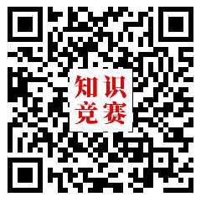
中江网、理论之光、江苏大讲堂网站首页将设置竞赛悬浮窗。交汇点客户端和理论之光、江苏大讲堂微信公众号将同步推送竞赛移动端页面。
四、相关事项
全区各中小学、幼儿园及有关学校要高度重视，认真做好宣传发动工作，确保党员干部人人参赛，争取取得好成绩。

中共常州市武进区委教育工作委员会
2018年7月18日

